Сравнительный анализ тональности заголовков новостей об искусственном интеллекте на сайтах РБК, VC.ru и РИА Новости за январь–май 2026 года
Итоговый проект по анализу медиатекстов

1. Исследовательский вопрос и цель
Исследовательский вопрос: как различается тональность заголовков новостей об искусственном интеллекте на сайтах РБК, VC.ru и РИА Новости за январь–май 2026 года?
Цель исследования — выявить преобладающую тональность заголовков новостей об искусственном интеллекте на выбранных сайтах и определить различия в подаче темы между изданиями.
Объект исследования — новостные медиатексты об искусственном интеллекте в российских онлайн-медиа. Предмет исследования — тональность заголовков новостей об искусственном интеллекте.
Гипотеза: тональность заголовков об ИИ различается в зависимости от типа медиа: VC.ru чаще использует более позитивную и технологически-оптимистичную подачу, РБК — более нейтральную и деловую, РИА Новости — более событийную и местами тревожную.

2. Корпус данных
Корпус включает 180 заголовков за период с января по май 2026 года. В выборку включались только материалы, содержащие ключевые слова «искусственный интеллект», «ИИ», «нейросеть», «нейросети». Единица анализа — один заголовок новости.
Сайт | Количество | Доля корпуса | Период
РБК | 60 | 33.3% | 01.2026–05.2026
VC.ru | 60 | 33.3% | 01.2026–05.2026
РИА Новости | 60 | 33.3% | 01.2026–05.2026
Критерии включения: новостной формат материала; наличие одного из заданных ключевых слов; публикация в заданный период; принадлежность к одному из трех сайтов. Критерии исключения: рекламные материалы, нерелевантные тексты, дублирующиеся заголовки, материалы без даты или без связки с темой ИИ.

3. Методология
Метод исследования — сравнительный контент-анализ заголовков с автоматизированной разметкой тональности. После сбора корпус очищался от дублей и нерелевантных записей. Далее каждому заголовку присваивалась одна из трех категорий: позитивная, негативная или нейтральная. Часть разметки дополнительно проверялась вручную по единым критериям.
Позитивная тональность фиксировалась, если ИИ представлен как польза, развитие, ускорение работы, рост эффективности или новая возможность. Негативная тональность фиксировалась, если заголовок связывает ИИ с угрозами, рисками, ошибками, заменой людей, запретами или опасностью. Нейтральная тональность присваивалась информационным заголовкам без явной оценки.

4. Теоретическая рамка
Теоретической основой исследования выступает контент-анализ как способ систематического изучения медиатекстов. Дополнительно используется подход к медиарепрезентации технологий: заголовки рассматриваются как элемент формирования публичного образа искусственного интеллекта.
Интерпретация результатов также опирается на логику фрейм-анализа. Тональность заголовка связана с тем, через какую рамку медиа подает тему: прогресс, деловая трансформация, регулирование, риск или угроза.

5. Результаты
В общем корпусе преобладает позитивная тональность. Это связано с тем, что значительная часть материалов описывает внедрение ИИ, сервисы, новые инструменты и практическую пользу технологии.
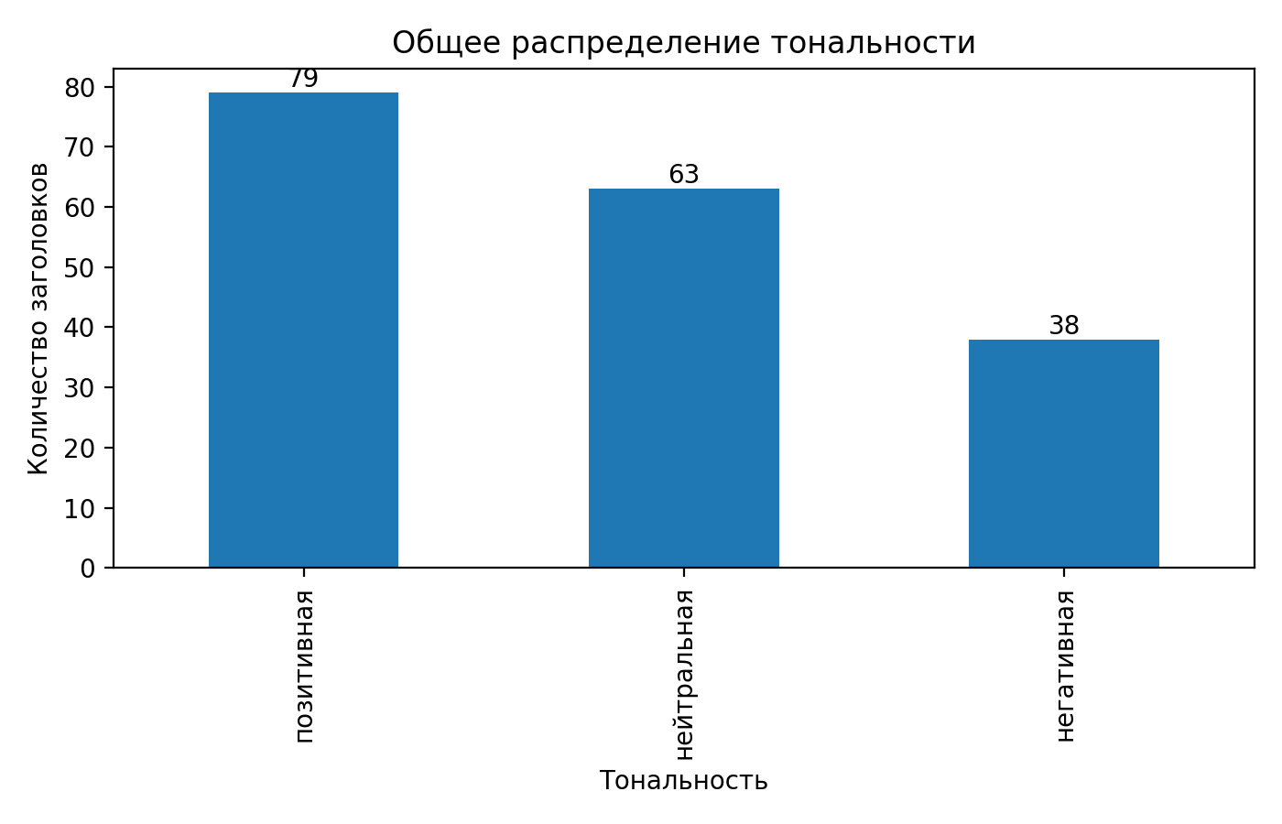
Сравнение по сайтам показывает различия в редакционной подаче. VC.ru чаще описывает ИИ через практические возможности, сервисы и технологические сценарии. РБК чаще придерживается деловой и аналитической нейтральности. РИА Новости сочетает событийную повестку с заметной долей материалов о рисках, регулировании и общественных последствиях ИИ.
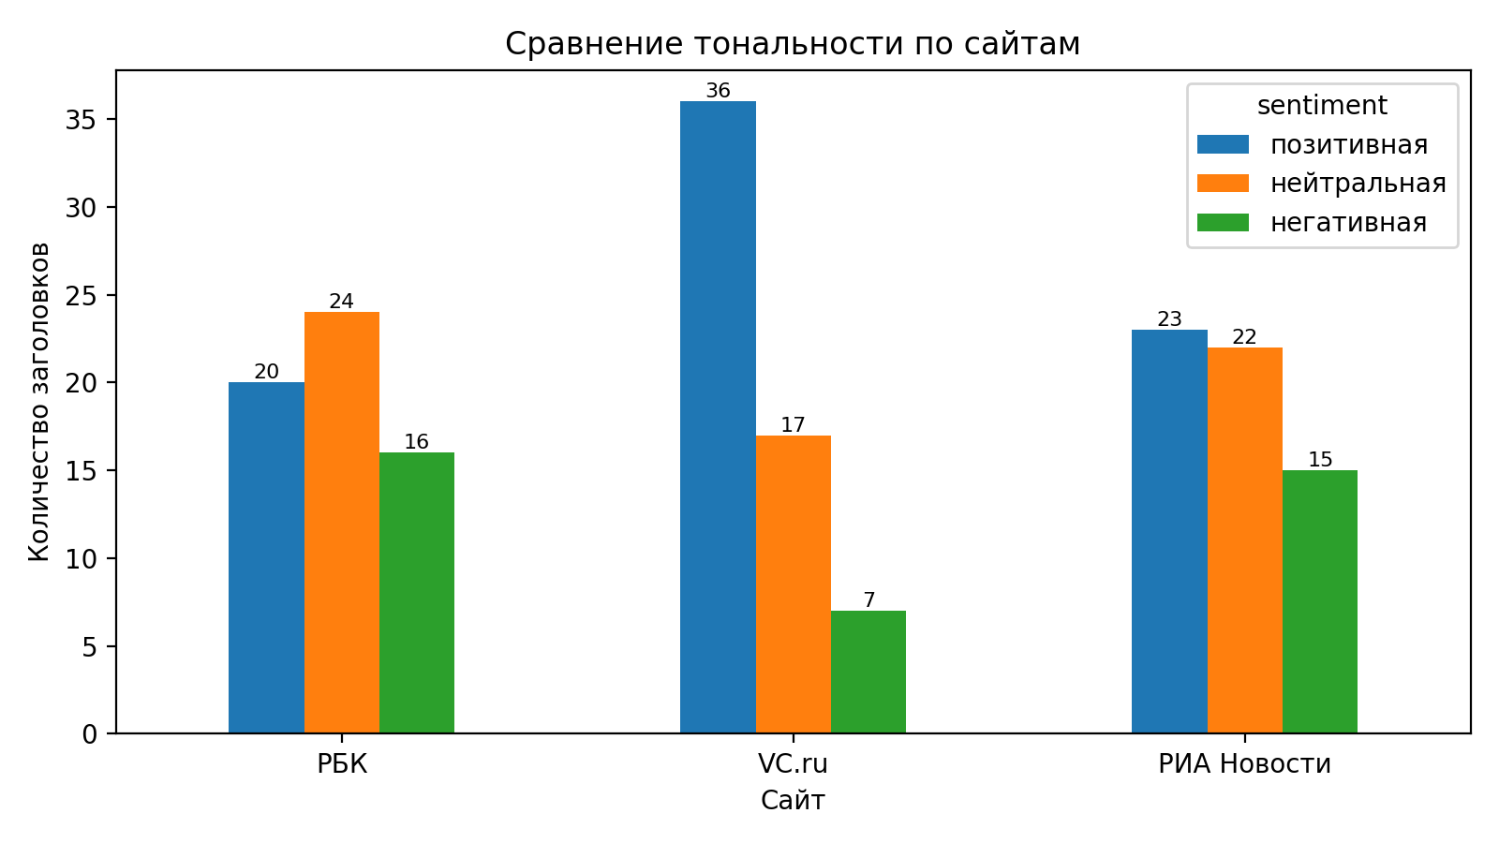
Сайт | Позитивная | Нейтральная | Негативная
VC.ru | 36 | 17 | 7
РБК | 20 | 24 | 16
РИА Новости | 23 | 22 | 15

6. Примеры типичных заголовков
Сайт | Заголовок | Тональность
VC.ru | Топ-10 нейросетей 2026: самые популярные ИИ-сервисы для работы, учебы и творчества | позитивная
VC.ru | Заработок на нейросетях 2026 — ТОП-10 способов как заработать с помощью ИИ | позитивная
VC.ru | Топ-10 ИИ 2026: генерация изображений бесплатно и онлайн | позитивная
VC.ru | Нейросети в 2026 году: практический гайд для тех, кто хочет наконец разобраться | нейтральная
VC.ru | Все нейросети какие легально доступны в России в 2026 | нейтральная
VC.ru | ИИ вместо новых сотрудников: владелец Tinder замедляет найм | негативная
VC.ru | Закон Минцифры об ИИ спустя 2 месяца: что известно к маю 2026 года | нейтральная
РИА Новости | Асафов: ИИ создает когнитивные, технологические и социальные угрозы | негативная
РБК | ИИ сломал найм: HeadHunter — о том, как нейросети меняют поиск работы | негативная

7. Выводы
Исследовательский вопрос подтверждается: тональность заголовков об искусственном интеллекте различается в зависимости от сайта. VC.ru демонстрирует наиболее технологически-оптимистичную подачу, поскольку ориентируется на аудиторию бизнеса, стартапов и цифровых сервисов. РБК чаще выбирает нейтрально-деловую рамку: ИИ представлен как фактор рынка, экономики, регулирования и корпоративных процессов. РИА Новости чаще использует событийную рамку и заметнее выводит на первый план темы рисков, государственного регулирования и общественных последствий.
Таким образом, образ ИИ в медиазаголовках формируется не только самой темой, но и типом издания. Для технологического медиа ИИ чаще является инструментом развития, для делового медиа — предметом анализа и оценки, для информационного агентства — событием общественной и политико-регуляторной повестки.

8. Приложение: код и данные
Данные: data/ai_headlines_jan_may_2026.csv
Код анализа: scripts/analyze_tonality.py
Готовые результаты: results/sentiment_overall.csv, results/sentiment_by_site.csv, results/overall_sentiment.png, results/sentiment_by_site.png

